Видеоконференция «Здоровьесбережение и пищевая безопасность при организации школьного питания»
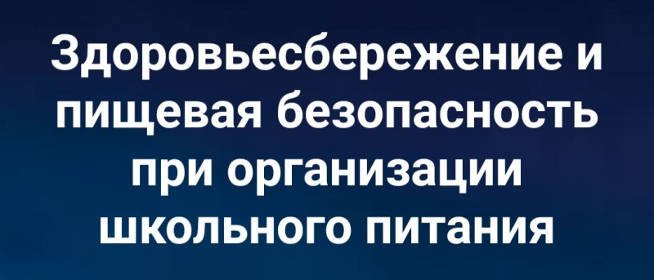

16 февраля 2021 г. директор – Рамонова Е.Б. и заместитель директора по воспитательной работе, ответственная за организацию питания Заболоцкая Г.В. приняли участие в видеоконференции, по теме «Здоровьесбережение и пищевая безопасность при организации школьного питания». На вебинаре участники узнали:
- Основные цели создания Отраслевого Союза развития социального питания
- Важнейшие задачи до 2023 года на уровне изменения Федерального законодательства, нормативных актов и их дальнейшего внедрения через региональные и отраслевые стандарты в субъектах Российской Федерации
- Принципы организации здорового и безопасного питания.

